Title：メタ思考解釈フレームワークを基礎とした思考プロセスの計測・分析支援システム開発 ―信念対立思考プロセスを事例として―

Abstract：「考えていることを考える」メタ認知的な思考力は，我々の社会生活を豊かにする上で今後ますます重要なスキルとして認識されている．一方，このスキルを鍛えることは，外界から捉えることのできない認知的で暗黙的な思考活動が故に難しい．本研究では，このメタ認知的な思考プロセスに迫る一つのアプローチとしてメタ思考解釈フレームワークを提案する．本フレームワークは，メタ思考プロセスに視線行為と思考操作行為に基づく解釈を与えることを可能としたシステム開発の設計書としての役割を担い，分析結果の知見を共有・比較するために寄与する共通土台となる．本稿では，フレームワークを基礎としたシステム開発の事例として，信念対立思考を題材とした思考外化アプリケーション及び思考分析支援システムを構築し，信念対立思考における葛藤を考える思考プロセスの一端を低次/高次レベルの思考解釈表現から導出する適用例を示す．

keywords：Metacognitive thinking processes, gaze behaviors, interpretation of thinking processes, thinking of dissolution of belief conflicts.

1. まえがき

社会生活の中では，様々な信念が存在するが故，解を一意に定めることが難しい問題に直面することが少なくない．このような場合，「考えていることを考える」メタ認知的な思考力を育むことが重要であり，頭の中に内在する思考を論理的に道筋立てて説明できることは，我々の社会生活において必要不可欠なスキルとしてますます重要視されている[1]．一方で，メタ思考スキルを鍛えることは思考の暗黙性が故に難しいことも知られており[2]，これを育む適切な教授法も確立されていない．

　この暗黙的な思考の一端を捉える手段として，頭の中で考えていることを逐次声に出しながらタスクを実施する発話思考法が挙げられる[3, 4]．思考分析目的のために一般的に用いられる手法である一方で，自然な状態に近いデータを収集しにくいという問題や，発言をしながらタスクを行う認知的な負荷が生じ，内省能力の低いタスク遂行者には馴染まない手法であることが指摘されている[5, 6]．タスク中の思考について終了後に質問に答える回顧法や，タスク時の録画映像を観察・内省する刺激再生法などの手法も知られているが[7, 8]，思考の主体者による内省作業が必要となる．

　これらの問題に対して，思考過程の副産物として現れる生理的な視線情報を手掛かりとして思考にアプローチする研究も認知心理学分野において盛んに行われており，言語化プロセスにおける視線[9]や，文章読解過程の視線の相違[10]などが分析されている．また，知的学習支援システム（Intelligent Tutoring System）に関する研究分野では，視線情報を学習支援に利活用する初期的な試みとして，機械学習手法に基づき，学習者の学習レベル[11]や，タスク遂行時の学習者の内的な状態，例えば興味状態[12]や困惑状態[13]が分析されている．一方で，これらの研究の多くは対象者の視線計測結果の定量的傾向を分析するものが殆どであり，思考のプロセスに踏み込んだ分析を行うための確立的な方法論は我々の調査の限り存在しない．

　頭の中で生じる自己内対話では，ベースレベルの思考を対象としてメタ認知的なモニタリング・コントロールがなされる．言うまでもなく，人のメタ認知的な思考の全容を視線情報のみから捉えることは文脈独立の状況では難しい．我々は，限定された思考タスク文脈とその成果物との間に対応が付けられているインタフェースを備え，使用に違和感を持たせない範囲の制約を加えた思考外化アプリケーションがあることを前提とすることで，不定型かつ個人依存性の強いメタ思考プロセスの一端をタスクに取組む視線と，外在化された思考を見直し・修正する行為（以後，思考操作行為）から捉えることができるという研究仮説を立て，この難題を切り拓く一つのアプローチを試みる．

　本論文では，頭の中で生じる姿形のない思考プロセスに解釈を与える前提となる考えを解釈モデルとして明示し，これに基づいたシステム開発のための共通土台としてのメタ思考解釈フレームワークを提案する．本フレームワークは，思考プロセスを捉えるための作業プロセスの枠組みを与え，この一連の作業を遂行するための概念が規定されている．さらに，提案フレームワークが，メタ思考を捉える我々の着想を実際のメタ思考プロセスの計測・分析支援システムの開発への展開可能性を具備していることを示すために，これを基礎としたメタ思考プロセスの計測システム（思考外化アプリケーション）及び分析支援システムを開発する．そして，システム開発利用へ繋げる仕組みが実現できることを示すために，信念対立思考タスクを事例とした添削文脈におけるメタ思考解釈結果を例示する．

以下，2章で思考プロセスを捉えるためのメタ思考解釈フレームワークの着想及び，メタ思考プロセスの分析に向けたステークホルダの作業内容を説明する．3章では，本フレームワークの着想を思考分析システム開発へと接続する明示的規約としての役割を担うベース思考表現オントロジーを説明する．4章では，このオントロジーを参照し，ベース思考・メタ思考を捉える解釈を与える表現構造（解釈表現）を示す．5章では，メタ思考解釈フレームワークに基づくシステム開発の実現例として，信念対立思考を対象とした思考外化アプリケーション及び思考分析支援システムを示し，6章では，思考分析支援システムに基づく解釈表現の適用結果を例示する．

2. メタ思考プロセスを捉えるためのメタ思考解釈フレームワーク

2.1　メタ思考プロセス解釈モデル

図1に，メタレベルの思考プロセスを捉える本研究の前提，着想をメタ思考プロセスの解釈モデルとして図式化したものを示す．思考プロセスは外界から観測不可能な領域であり，“ベースレベルの思考（base-level thinking，以後，ベース思考）”と，ベース思考をモニタリング／コントロール（metacognitive monitoring / control）する思考を表す“メタレベルの思考（meta-level thinking, 以後，メタ思考）”の二層から構成されている[17, 18]ものと捉える（図1①, ②）．

“視線行為（gaze behaviors）”はアイトラッカ等の視線計測デバイスを利用することで外界から計測することができる（図1③）．眼球運動では，オブジェクトを見ようとして注視点を変えるときに発生するサッケードと，オブジェクトを注視する停留が交互に繰り返し現れる[19]．注視時間を規定することにより，視線行為として，“あるオブジェクトを注視している”，“注視対象のオブジェクトが変化する”等を，サッケードと停留の一連の情報から追跡できる．

　我々は，頭の中のベース思考活動の結果が，その論理的関係性を反映して外化できるインタフェースを想定することで，これに対する視線行為と思考操作行為から思考行為者（thinker）が行うメタ思考を捉えることを基本的な考えとしている．例えば，「明日の行楽地を決める」思考活動においては，「“降水確率80%を根拠”とし，“雨が降る前提”で“水族館に行く判断”をした」といった思考の成果物が頭の中で産出され，これらがインタフェース上に外化されることを想定する．このような思考活動の成果物のことを本研究では，“ベース思考活動のアウトプット（output of base-level thinking activity）”と呼称する．さらに，ベース思考活動のアウトプットを目に見える形で外化するための“思考表現オブジェクト（representation objects for externalization）”の概念を導入する（図1④）．思考表現オブジェクトは，「パネル」，「テキストボックス」，「選択ボックス」などのGUIアプリケーションで一般的に用いられているコンポーネントに対応している．ベース思考活動のアウトプットが思考表現オブジェクト上に外化されることを前提とすることで，これへの視線行為と思考操作行為を観測できるようになる．

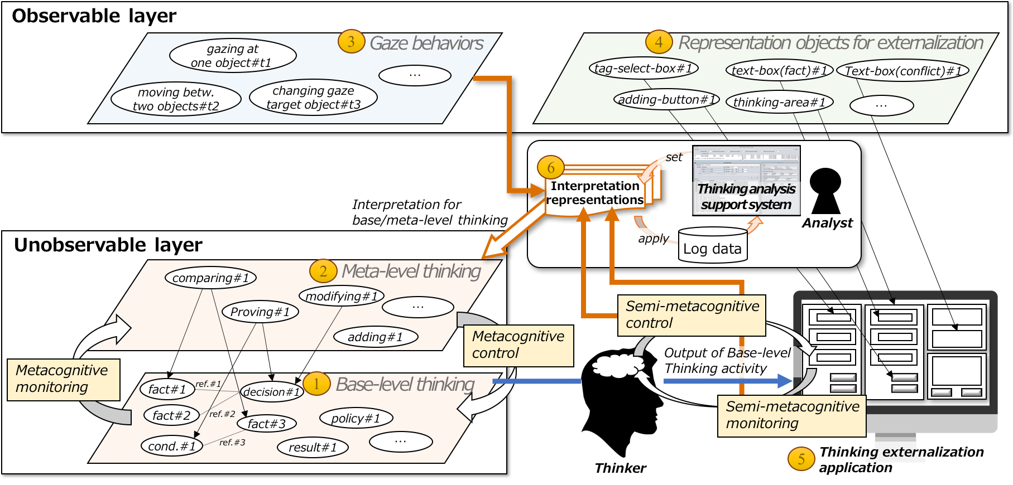

図1　メタ思考プロセスの解釈モデル

Figure 1　Model to Capture Meta-level Thinking Processes.

　本研究では，“頭の中でのベース思考を対象としたメタ認知モニタリングとコントロール”と，“思考表現オブジェクトに外化されたベース思考のアウトプットを対象とした視線行為と思考操作行為”に見られる同型性に着目し，ベース思考活動のアウトプットを適切な思考表現オブジェクトへと外在化できる思考外化アプリケーション（thinking externalization application, 図1⑤）を前提とすることで，メタ思考プロセスの一端が視線行為と思考操作行為に現れるのではないかという研究仮説を立てる．本研究では，後者のメタ認知的レベルのモニタリング・コントロールをしている視線行為と思考操作行為を，“準メタ認知的モニタリング／コントロール（semi-metacognitive monitoring / control）”行為として捉える．

　ベース思考をどのようにメタ思考モニタリング・コントロールするかは思考タスクの構造に影響される．例えば，看護師の信念対立思考の成果物を添削する状況（6章）では，他者（看護師）の思考内容を理解・修正するといった思考活動が添削者に求められる．このような思考タスク構造に影響されるメタ思考解釈の多様性を取り扱うために，“解釈表現（interpretation representations）”を導入する（図1⑥）．解釈表現は，準メタ認知的モニタリング／コントロール行為を含む視線行為，思考操作行為からベース思考・メタ思考を行っている区間を抽出して，解釈を与える形式的表現である．この解釈表現は，思考分析支援システム（thinking analysis support system）を通して，分析者（analyst）が設定・適用する前提をおいている．

　我々が提案するフレームワークでは，タスクに応じたベース思考活動のアウトプットと思考外化部品としての思考表現オブジェクトを形式的に表現した概念体系（ベース思考表現オントロジー）を整備する．このオントロジーを基礎とすることで，どのような思考表現オブジェクトに対する視線行為，思考操作行為を準メタ認知的モニタリング／コントロール行為として捉えようとしているのか，その設計意図を明示化した思考外化アプリケーション実装が可能となる．さらに，このオントロジーの概念に基づき解釈表現を記述することにより，メタ思考解釈に向けた計測から解釈に至る一連の過程に込めた分析者の意図を，合意性を高める形式で表現できるようになると考える．

表1　メタ思考解釈フレームワーク

Table 1　Framework to Capture Meta-level Thinking Processes.

|  |  |  |  |  |
| --- | --- | --- | --- | --- |
|  | フレームワークの概念 | | 内容 | 参照作業 |
| (1) | ベース思考表現オントロジー | ベース思考活動の アウトプット概念 | 対象思考タスクに想定されるベース思考活動のアウトプット概念を規定したオントロジー（3.1節） | (A), (B), (C), (E) |
| (2) | 思考表現 オブジェクト概念 | 思考外化部品としての思考表現オブジェクトを規定したオントロジー（3.2節） | (B), (C), (E) |
| (3) | 解釈表現記法 | | 視線行為と思考操作行為の系列にベース思考・メタ思考を捉える解釈を与える規定の表記法（4章） | (C), (E) |

|  |  |  |  |  |
| --- | --- | --- | --- | --- |
|  | フェーズ | ステークホルダ | 作業 | 内容 |
| (A) | 設計段階 | 分析者 | (1)の具体化 | 対象思考タスクのベース思考のアウトプット概念をオントロジーとして追加 |
| (B) | 開発段階 | 分析者・開発者 | (1)→(2)への写像及び具体化 | (A)で規定したベース思考概念と思考表現オブジェクト概念との対応を規定し，この規定に基づいた思考外化アプリケーションを開発（5.2節） |
| (C) | 開発者 | (1), (2)に基づく (3)の具体化 | (B)の思考外化アプリケーションで計測される視線行為・思考操作行為を，解釈表現クラスの具体的なインスタンスとして定義し，準メタ認知的モニタリング・コントロール行為を捉えるための思考分析支援システムを開発（5.3節） |
| (D) | 計測段階 | 思考行為者 | ― | (B)の思考外化アプリケーションを利用し，思考行為者が思考タスクを実施（視線行為，思考操作行為を計測）（6.1節） |
| (E) | 分析段階 | 分析者 | (3)の適用 | 解釈表現を与える(C)の思考分析支援システムを用いて，(D)で計測された視線行為，思考操作行為の解釈表現を規定し，結果を分析（6.2節） |

2.2　メタ思考解釈フレームワーク

　図1で示したメタ思考プロセスの解釈モデルをメタ思考解釈フレームワークとして規定したものを表1に示す．本フレームワークでは，思考プロセスを捉えるための作業プロセスの枠組みを与え，この一連の作業を遂行するための概念となるベース思考表現オントロジー（(1), (2)）及び，解釈表現記法（(3)）を規定している．ここでは，作業プロセス（表1下段）について述べ，フレームワークが規定する概念（表1上段）については，3章および4章で詳述する．

　具体的な作業プロセスとして，「設計段階」，「開発段階」，「計測段階」，「分析段階」の４つのフェーズに区分して整理している．各作業にあたるステークホルダとしては，メタ思考分析の行為者（分析者），メタ思考分析に際して利用するシステム開発者（開発者），そしてメタ思考の被分析者となる思考の行為者（思考行為者）を想定している．

設計段階(A)：分析対象とする思考タスクに想定されるベース思考活動のアウトプット概念を，分析者がオントロジーとして体系化する．

開発段階(B)：(A)で規定されたベース思考活動のアウトプット概念と，予めオントロジーとして規定されている思考表現オブジェクトとの対応を分析者と開発者間で議論し，これに基づく思考表現オブジェクト概念のインスタンスとして構成されるインタフェースデザインを採る思考外化アプリケーションを構築する．

開発段階(C)：(B)を通して計測される視線行為，思考操作行為から分析対象とするものを抽出したり，解釈を与えるための解釈表現（4章）を設定できる思考分析支援システムを実装開発する．

計測段階(D)：(B)で構築した思考外化アプリケーションを通して思考行為者が思考タスクを実施する作業である．

分析段階(E)：(D)で計測された思考行為者の視線行為，思考操作行為情報に対して，(C)で開発した思考分析支援システム上に解釈表現を設定・適用し，これを洗練していくことによりメタ思考を仮説検証的に捉える．

以下，フレームワークが規定するベース思考表現オントロジーを3章で，解釈表現記法について4章で説明する．

3．ベース思考表現オントロジー

　図1に示したメタ思考プロセスの解釈モデルを，思考外化アプリケーション及び思考分析支援システム開発へと接続する基礎となるのが，フレームワークが規定するベース思考表現オントロジー（表1(1) , (2)）である．ここでは，思考タスクタイプに共通の概念が規定され，この下で分析者が対象思考タスク固有のベース思考活動のアウトプット概念を規定（表1(A)）することで，これと接続するシステム開発基盤が整えられる．

3.1　ベース思考活動のアウトプット概念

　思考表現オントロジーにおけるベース思考活動のアウトプット概念（以後，ベース思考概念）を図2に示す[1]．一口に思考といっても，対象とする思考タスクに応じて様々に捉えることができる．このような思考の粒度の違いを規定するために，思考概念（thinking）以下にベース思考活動の最小単位を表す原始的な概念（primitive-BL-thinking）及び，その集積体として表現されるベース思考概念（collective-BL-thinking）の大きく2つの概念からベース思考活動のアウトプット概念を規定している（図2赤枠内）．

　primitive-BL-thinkingの下位概念には，「事実（fact）」，「前提（condition）」，「推定（estimate）」，「指針（policy）」，「判断（decision）」，「結果（result）」など，論理的な思考を構成する上で一般的に重要と考えられる最小単位のベース思考概念が体系化されている（図2青枠内）．対象思考タスクに求められる固有の概念については追加規定することを分析者に許している．

　collective-BL-thinkingの下位概念には，primitive-BL-thinkingの集積体から構成される対象思考タスクに応じた思考概念を分析者が規定する（表1(A)）．図2では，本稿が事例として扱う信念対立思考概念（thinking-of-belief-conflict，5.1節）を例とした概念体系を記載している．thinking-of-belief-conflictは，信念対立を成すベース思考の論理的な道筋を表す概念（one’s-thinking）として規定される，自身の思考・別の思考の概念（思考A，思考B），各々の思考の対立の根源を表す葛藤概念（conflict-thinking），そして葛藤を乗り越えた知識を構築する概念（knowledge-building）から構成（part-of）されるものとして規定されている（図2緑枠内）．さらに，one’s-thinking，conflict-thinking，knowledge-buildingは，primitive-BL-thinkingの下位概念に規定される概念から構成されるものとして定義されている．例えば，信念対立の根源を表すconflict-thinkingは，思考A，思考Bの異なる（different）２つの判断の指針（policy）の対立として定義される（図2紫枠内）．分析者は対象とするこのようなベース思考概念をprimitive-BL-thinkingの集積体で表現されるcollective-BL-thinkingとして，設計段階(A)で規定する．

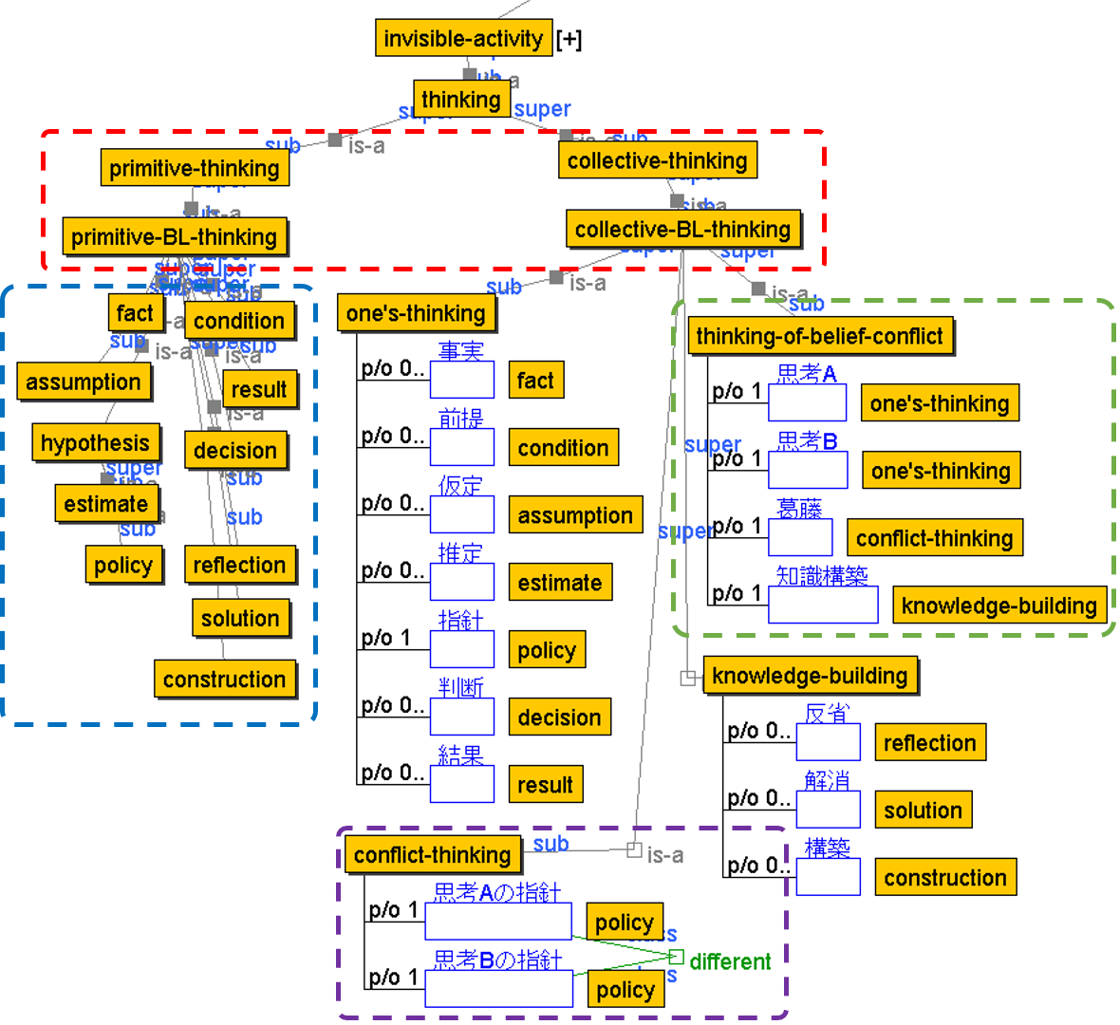

図2　信念対立思考を対象としたベース思考活動のアウトプット概念

Figure 2　Concepts of Output of Base-level Thinking Activity in Thinking of Belief Conflict.

　primitive- / collective-BL-thinkingそのものは外界からは観測することが不可能な活動（invisible-activity）として規定されている．これを対象とするメタ思考では，“ある判断の根拠を成す前提を考える”，“信念対立を成す指針を比較する”，“仮定が正しいかを吟味する”，“判断指針を確認修正する”等の思考が該当することになり，このような思考タスク固有のメタ思考を捉えるための解釈表現記法（4章）をフレームワークは与える．

3.2　思考表現オブジェクト概念

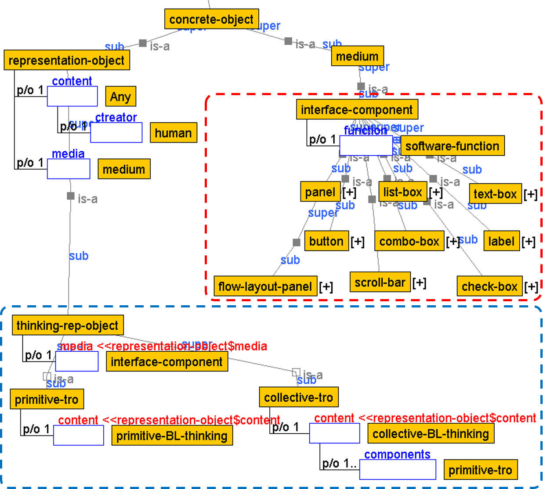

図3　思考表現オブジェクトの概念

Figure 3　 Concepts of Thinking Representation Objects.

　1章で述べたように本研究においては，思考タスク文脈と成果物との間に対応が付けられたインタフェース（思考外化アプリケーション）を前提としており，前節のベース思考活動のアウトプットが思考表現オブジェクト上に言語化される．フレームワークは，この前提をベース思考概念と思考表現オブジェクト概念の関係として規定している．

　思考表現オブジェクトの概念を体系化したオントロジーを図3に示す．具体オブジェクト（concrete-object）の下位概念として，表現内容（content）及び表現メディア（media）から構成される表現オブジェクトの概念（representation-object）及び，表現メディア媒体の概念（medium）を定義している．

　mediumの具体物となるソフトウェアコンポーネント（interface-component）の下位概念として，パネル，ボタン，ラベル，テキストボックス等の部品が定義されており，機能（software-function）に応じた特殊化がなされている（図3赤枠内）．

representation-objectの下位概念には，mediumがinterface-componentに特殊化された概念として構成される思考表現オブジェクト（thinking-rep-object）を規定している（図3青枠内）．表現内容として言語化される思考の粒度を3.1節のベース思考概念と対応づけるために，thinking-rep-objectを構成するcontentをprimitive-BL-thinkingが格納されるものとして特殊化された表現オブジェクト概念（primitive-tro）及び，collective-BL-thinkingが格納される表現オブジェクト概念（collective-tro）を定義している．collective-troは，primitive-troの集積体として規定している．したがって，どのような粒度のベース思考概念（primitive- / collective-BL-thinking）が，どのような思考表現オブジェクト（primitive- / collective-tro）に言語化されることを意図しているかを表現していることになっている．

　ここで規定したインタフェースを備えることを前提にすることで，他の思考タスクの文脈にも適用できるのではという本研究の研究仮説そのものも概念体系として明確に規定している．

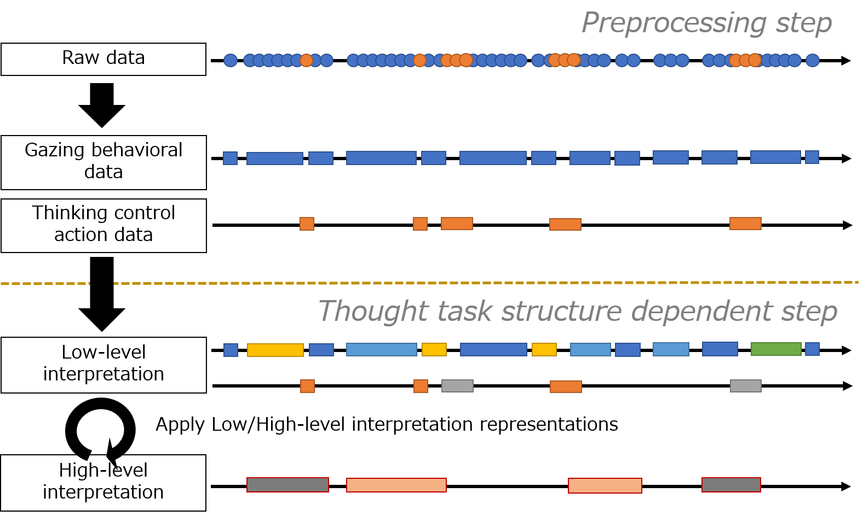

図4　解釈表現適用段階の概念図

Figure 4　Concept Image of Applying Interpretation Representations.

4．解釈表現記法

前章で述べたベース思考表現オントロジーに則した思考外化アプリケーションを構築することにより，思考タスクに取り組むユーザの視線行為と思考操作行為を，オントロジーに規定された思考概念と対応付けて計測できるようになる．本章では，こうして計測されたローデータを対象に，思考タスク構造に依存したメタ思考解釈を与えるためにフレームワークが規定する解釈処理の前提と，これを前提とした解釈表現記法（表1(3)）について説明する．

図4に解釈表現適用の概念図を示す．思考タスク構造に非依存な前処理段階（図4上部）を経て，思考タスク構造の特徴を捉えた解釈表現が適用される（図4下部）．

前処理：表現オブジェクトに対する視線行為及び，思考操作行為からなるローデータを整備する処理である．規定された視線停留時間に基づくノイズ除去，同一の表現オブジェクトに対して微小時間空けて注視した視線行為，思考操作行為を一つの行為と見なすか否かを決定する時間間隔を設定することにより実現される．

思考タスク構造依存処理：前処理で区分された各々のデータ系列に解釈を与える処理である．解釈処理には，低次レベルの解釈を与える解釈表現処理（low-level interpretation）と，この処理で解釈が与えられた区間を対象とした，メタ思考を含む解釈を与える高次解釈表現処理（high-level interpretation）の二つの処理から構成される．

4.1　低次レベルの解釈表現記法

視線行為と思考操作行為の系列データに低次レベルの解釈PI_Lを与える解釈表現記法は，以下の(1)で表現される．

$${lr}_{x}\left(Act({tro}_{i}),PI_L\right) (1)$$

第一引数*Act* (*troi*)は，上述の前処理で思考表現オブジェクト（*troi*）に付与される視線行為，思考操作行為を表す．視線行為の要素としては*GazeAt* (*troi*) ，思考操作行為の要素としては*Keypress* (*troi*), *Delete* (*troi*), *Press* (*troi*)等がある．ここで同定された時区間に，第二引数の低次レベルの解釈*PI_L*を与えることを表す．

表2　条件部に設定する関数

Table 2　Function List for Condition Setting.

|  |  |
| --- | --- |
| Function | Interpretation |
| *ALL* (L1) | *all* L1 |
| *BEFORE* (L1, L2, t) | L1 *takes place before* L2 *within* t *msec.* |
| *OVERLAPS* (L1, L2) | L1 *overlaps with* L2 |
| *DURING* (L1, L2) | L1 *during* L2 |

4.2　高次レベルの解釈表現記法

　低次レベルの解釈を，ベース思考レベル，メタ思考レベルの解釈*HI_L*として持ち上げるための解釈表現記法を(2)に示す．

$${hr}_{x}\left(Cond,HI_L\right) \left(2\right)$$

第一引数*Cond*は，マッチング条件を表す関数群から構成される[2]．表2に引数に指定できる関数を示す．引数*L1*, *L2*は低次／高次解釈により解釈が付与されたデータ区間を表す．*ALL* (L1)は全てのL1を，*BEFORE* (L1, L2, t)はtミリ秒以内でL2より前にL1が現れているデータ区間を表現する．*OVERLAPS* (L1, L2)はL1, L2の重畳区間を，*DURING* (L1, L2)はL2の区間にL1が包含されている区間を表し，これらの区間に対して高次レベルの解釈*HI_L*を与えることを表している．

低次／高次解釈表現の具体例と適用例については6.2節で述べる．

5．フレームワークに基づくシステム開発例

　本章では，メタ思考解釈フレームワークに則した思考外化アプリケーション，思考分析支援システムの実装例を示す．この作業は表1のフェーズにおける設計・開発段階(A)〜(C)の実施に該当し，本システム開発においては，ステークホルダとしての分析者・システム開発者は著者らである．5.1節では，本研究が対象とする思考プロセス「信念対立思考」について説明し，そのトレーニング環境「思知」を概説する．5.2節では思知を基礎とし，フレームワークに基づく信念対立思考のトレーニング環境を備えた思考外化アプリケーション「アイ思知」を，5.3節ではアイ思知が計測する視線行為，思考操作行為を解釈するための解釈表現の設定と，これに基づいた解釈を可視化する思考分析支援システムを説明する．

5.1　対象とする思考プロセスとその教育プログラム

　伊藤は学習方略の観点から思考の言語化効果を検討し，知識陳述サイクル，認知的葛藤，知識構築サイクルの３つのプロセスから構成される学習方略としての言語化の目標達成モデルを提案している[21]．このプロセスに沿って，論理性を重視しながら能動的に自己内対話をすることで，自身の思考は洗練され，その思考過程は明確になると考えられる[22]．

　目標達成モデルに基づき，「考えていること（ベース思考）を考える（メタ思考）」思考スキルをトレーニングする学習環境として，自己内対話促進環境「思知」が提案されている[23]．質の良い知識構築を考える上で重要なことは，異なる価値観において信念が対立している根本的な葛藤を掘り起こすことである．思知では，自身の経験に基づく葛藤を内包した正解のない信念対立構造[24]を乗り越えるための知識構築を課題とし，自身が下した判断の論理的な道筋（思考A），別の判断の論理的な道筋（思考B）の各々を，思考の最小単位を表現する「ステートメント」として言語化する．そして，思考A，思考Bの信念を形成する「指針」と，その「根拠」となるステートメントを明示した上で，それらの信念対立を生じさせる根源的理由を「葛藤」として表明する．さらに，それを乗り越える解決案を構築（知識構築）する．自身の思考の論理構造を明確に意識させることを狙いとして，論理構造上の役割を表す「思知タグ」を各ステートメントに明示的に意識，付与させる思考活動を要求する．

　思知を用いて，大学初年次生を対象とした授業実践[22]や，医療看護従事者を対象とした看護思考法育成プログラム[25]が実践されており，学習者のメタ思考スキルを育む効果が報告されている．思知と連携し，学習者／添削者の思考の表出化過程を再生表示するためのツール[26]や，論理構造グラフに表現するツール[27]，従事者が作成したケースの信念対立構造を添削者が添削・講評することを対象とするツールも提案されている．

　一方で，思知上の思考表出に至る思考プロセスは依然暗黙的であるため，その解釈は思考を内省する学習者，または吟味・修正を行う添削者に委ねられている．この暗黙的な思考プロセスに解釈の可能性を示唆できれば，葛藤を深掘りする思考表出プロセスの学習者間に見られる相違や，添削経験が豊富な熟達者と，相対的に添削経験の浅い添削者の添削思考プロセスの相違といった，これまで捉えることのできなかった学習者／添削者の思考プロセスの一端を捉えることができると考えている．

5.2　アイ思知

　信念対立思考の言語化を促す教具として利用されることを前提とし，ユーザの視線行為，思考操作行為を計測するためのアプリケーション「アイ思知」を，フレームワークを基礎として構築した．図5にアイ思知のインタフェースを示す．思知の設計思想を踏襲する形で実装しており，信念対立思考エリアに含まれる“思考A”，“思考B”，“葛藤”，“知識構築”の４つの思考エリアに信念対立思考構造を言語化することができる．本アプリケーションは，3章で示したベース思考表現オントロジーを基礎としている．

　具体的には，表1で示したフレームワーク作業(A), (B)において，図2に示す信念対立思考タスクを題材としたベース思考概念primitive-BL-thinkingとcollective-BL-thinkingを，思考表現オブジェクト概念（図3）のステートメントエリア，思考エリアに表現するものとしてそれぞれ対応を規定している．そして(C)において，この規定に基づき図5に示すアイ思知を実装している．

　アイ思知は，据置型のアイトラッカを利用することでユーザの視線対象オブジェクトを追跡する機能を持つ．インタフェースに配置された思考表現オブジェクトには興味領域（Area of Interest: AOI）が付与されており，スクリーン上の視線座標がオブジェクトのAOIに入った／抜けた時点の情報がミリ秒単位で記録される仕組みとなっている．AOIが設定されている視線対象オブジェクトは，思考エリア（思考A，思考B，葛藤，知識構築），ステートメントエリア，葛藤テキストエリアである．自動検知される視線行為情報に加え，思考表現オブジェクトに対するキー入力操作及び，マウス操作が思考操作情報として記録される仕様となっている．

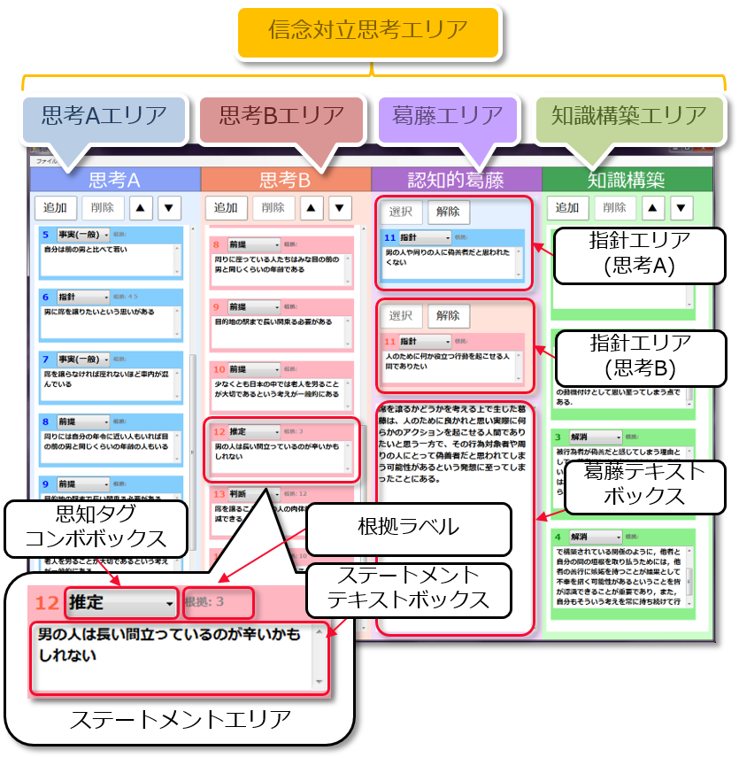

図5　アイ思知のインタフェース

Figure 5　Interface of Eye-Sizhi.

5.3　思考分析支援システム

　アイ思知のログファイルを入力とし，4章で述べた低次／高次レベルの解釈表現を適用し，その結果を可視化する思考分析支援システムを開発した．図6にシステムのインタフェースを示す．本システムは大きく以下の３つのエリアと，解釈結果の可視化画面から構成されている．

(1) 低次解釈処理エリア：まず，(1) 注視時間，(2) 隣接して現れる同一の視線行為，思考操作行為（思考エリアの注視，ステートメントエリアの注視，キー入力操作）の結合間隔時間，(3) マウスによるボタンクリックなど，瞬発的に観測される思考操作行為の時間間隔を設定する．そして，システムはアイ思知のログファイルを読み込むことで，ローデータから各行為の時区間データを抽出し，低次レベルの解釈表現を各時区間に付与する（図4のRaw dataからLow-level interpretationに至る処理に該当）．

　低次レベル解釈表現の適用結果は，タイムライン可視化画面（図6右下）に表示される．この画面の内容は特定の時区間をマウスで指定して拡大表示でき，その詳細を確認できる．図6の例では，セッション全体（約42分）から「1:00 – 2:00」の区間に注目して拡大表示し，ステートメントを対象とする視線区間情報を詳細に確認している状況である．マウスオーバーにより，ツールチップ画面に視線行為対象となっているアイ思知上のステートメント情報（ステートメントID: 36, 思知タグ:「結果」，根拠ステートメントID: 35，注視間隔時間）が表示されている．

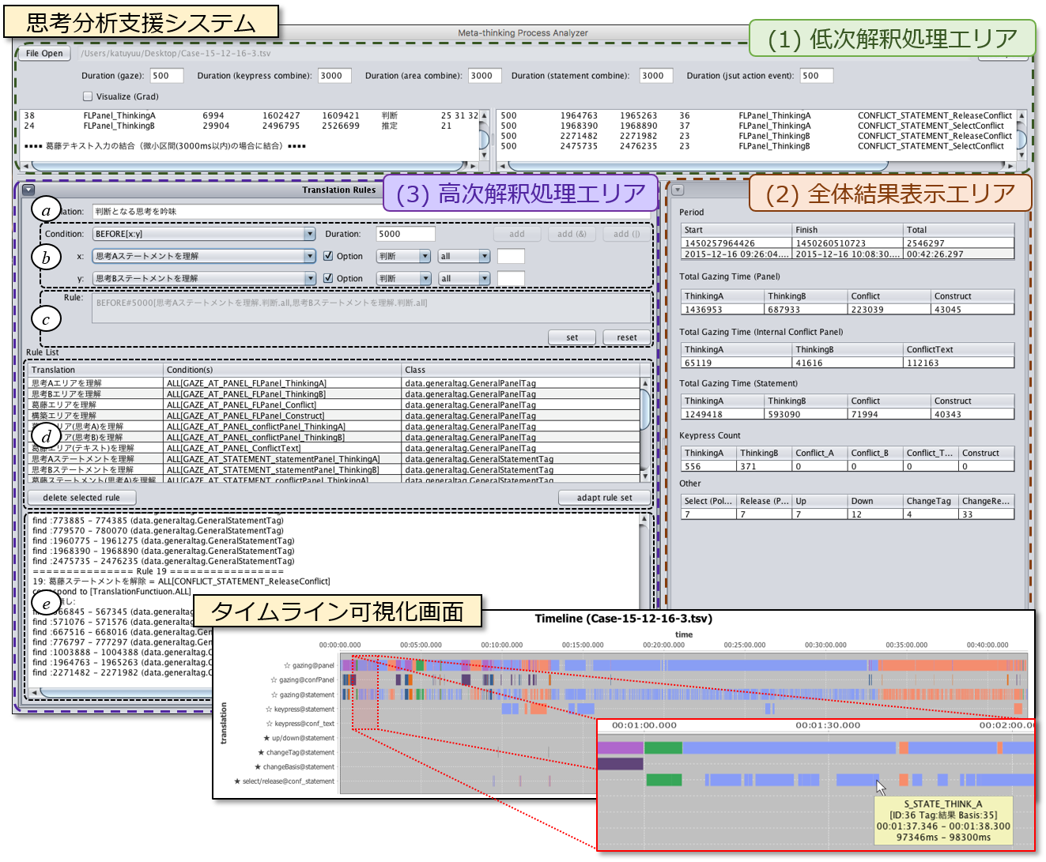

図6　思考分析支援システムのインタフェース

Figure 6　Interface of Thinking Analysis Support System.

(2) 全体結果表示エリア：セッション全体を通して，各思考エリアへの注視時間やキー入力操作など，どの程度の視線行為，思考操作行為が発生していたかを総合表示するエリアであり，アイ思知ユーザが何にどの程度注目していたかが把握できるようになっている．

(3) 高次解釈処理エリア：高次レベルの解釈表現を(1)での低次レベル解釈結果に適用することで，メタ思考レベルに持ち上げた解釈結果を表示するエリアである．

高次レベルの解釈表現の設定にあたり分析者は，新規に作成する解釈表現名を（a）のテキストエリアに設定し，4.2節で述べた条件部に設定する関数及び，引数となる低次／高次解釈結果のラベルを（b）のコンボボックス群より選択・設定できる．ここでは，アイ思知に依存した機能として，引数対象が思考ステートメントである場合には，そのステートメントに付与された思知タグ，根拠対象の思知タグ，ステートメントIDを指定することができる．解釈表現は（c）のエリアで確認・追加可能であり，追加された解釈表現は，（d）の解釈表現表示エリアに追加表示される．このエリアでは(1)で処理される低次レベルの解釈表現を含む一覧が表示され，（b）で設定する関数の引数として利用できる．一連の解釈表現を設定した後に，適用ボタンを押すことにより，適用された解釈表現毎に区分されてタイムライン可視化画面（図8（6.2節にて詳説））に表示され，それらの詳細情報が（e）のエリアに示される．

このようにして，アイ思知が計測する信念対立思考の視線行為，思考操作行為に対して，準メタ認知的モニタリング／コントロール行為としての解釈を与え，高次レベルの解釈の積み上げを視覚的に把握可能とする処理が実現される．

6．解釈表現に基づく思考プロセス解釈

図1に示したメタ思考解釈モデルが表1に示すメタ思考解釈フレームワークへと具現化され，これに基づいた思考外化アプリケーション，思考分析支援システムの開発，分析へと至り，一連のプロセスが連接可能となったことを確認するために，開発したシステムの動作例を示す．

6.1　対象とするデータ

5.2節で述べたアイ思知を利用して，信念対立思考における添削者のデータを収集した（表1計測段階(D)に該当）．具体的には，看護思考法育成プログラム[25]を機会とし，現場で抱える信念対立を題材として思知に記述された看護師の成果物（ケース）に対してアイ思知を実践利用している[3]．

　この教育プログラムにおいて添削者は，信念対立を契機とした知識創造を志向するための重要な思考スキルの一つである，筋の通った論理構造が形成され葛藤に至っているかを評価する方針のもとで添削を行っている．このような状況では，成果物を添削するという目的のもとでのメタ認知的モニタリング・コントロールが実施されるため，このメタ思考の一端が，準メタ認知的モニタリング・コントロールとしての視線行為と添削行為（思考操作行為）として表出されると考えられる．なお添削に際しては，通常のプログラム通り終了時間は設けず，添削者が納得するまで添削を実施した．

6.2　解釈表現の適用結果

表1分析段階(E)の例示として，ケース添削データに対する低次レベルの解釈表現の適用結果（可視化画面の一部）を図7に示す．この例では，オントロジーで規定されたベース思考概念と思考表現オブジェクトの対応に基づいた，表3に示される4種の低次解釈表現を適用している．タイムラインではそれぞれの解釈表現に対応して，① 4つの思考エリアそれぞれの理解（*lr1*），② 葛藤エリアの思考内容の理解（*lr2*：思考Aの指針ステートメント，思考Bの指針ステートメント，葛藤テキスト），③ ステートメント内容の理解（*lr3*），④ キーボードにより任意のステートメントテキストが編集された区間（*lr4*）が示されている．

　①，②のタイムライン可視化結果より，添削者は混沌とした視線移動をするのではなく，思考エリア各々に対してある程度の時間をかけ，他者（看護師）が記述した思考を把握・修正している様子が見てとれる．また，ここで示した４事例では，添削開始直後に葛藤エリア（紫色）に記述された内容を理解する作業から葛藤の掘り下げに至る論理構造の把握を始めていることも見てとれる．

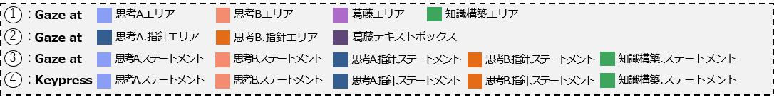

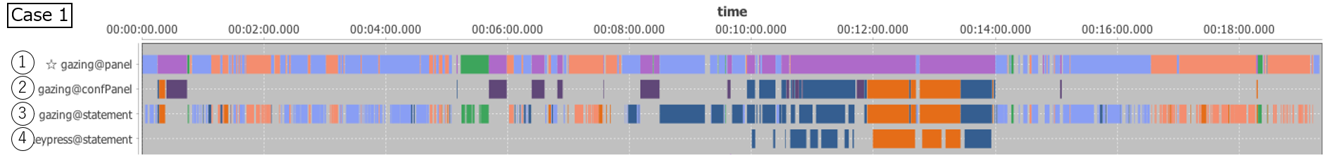

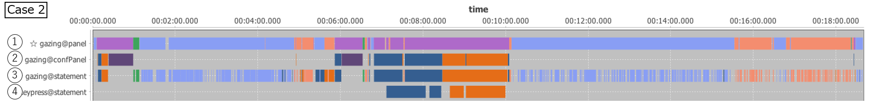

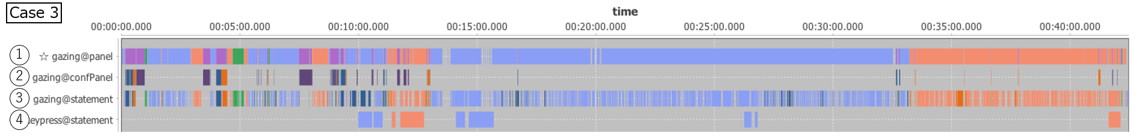

図7　低次レベル解釈表現の適用結果例

Figure 7　 Result Examples of Applied Low-level Interpretation Representations.

　図8に高次レベルの解釈表現を適用した結果を示す．これは，表4に示される4種の高次解釈表現を図7のケース1に適用したものである．

　図8では，各解釈表現の適用結果が区分されて可視化されており，(i)は高次解釈表現*hr1*を適用した結果として，添削者が思考Aと思考Bを比較している区間を表す．*hr1*の条件部では，思考A，思考Bの理解行為が5000ms以内に連続する区間を*lr1*の適用結果から抽出し，葛藤の源泉となる２つの対立する思考（思考A，思考B）を比較（メタ認知的モニタリング）している活動と解釈することを表している．結果からこの添削者は添削活動の前半部と後半部で思考Aと思考Bを比較するメタ認知的モニタリングしていることが見てとれる（図8青枠内）．*hr2*, *hr3*は，信念対立を成す葛藤ステートメントの理解プロセス区間（*hr2*），修正区間（*hr3*）をそれぞれ抽出することを表している．さらに*hr4*は，*hr2*と*hr3*の解釈結果を条件部に指定することによるメタ認知的思考プロセス区間の抽出を表しており，その適用結果が図8(iv)に示されている．ここでは，信念対立思考タスクにおいて重要な，葛藤を構成する２つの対立する指針を吟味している区間（メタ認知的モニタリング）が抽出され，葛藤ステートメントの修正（メタ認知的コントロール）に至る区間が示されている．

　このように，ある思考タスクでのベース思考表現オントロジーを前提とし，これに基づいた思考外化アプリケーションを構築することで，思考表現オブジェクトに対する視線行為と思考操作行為に解釈表現を適用することが可能となる．これにより，メタ認知的思考プロセスの一端を捉えることができる可能性がこの例から示唆される．勿論，抽出された解釈区間がある程度の妥当性を有するかは，分析者が定義する解釈表現に依存することころがある．これを前提に置きながらも，分析者は暗黙性，潜在性の強い思考を対象とする分析の前提概念を明示し，それに基づいた解釈表現を設定することで，どのようなメタ認知的思考プロセスを，どのような準メタ認知的モニタリング・コントロール行為として捉えようとしているかの合意性が高められ，本フレームワークを基礎とした思考分析の知見の蓄積に資すると考えている．

表4　高次レベルの解釈表現例

Table 4　 High-level Interpretation Representations.

|  |
| --- |
| High-level Interpretation Representation |
| *hr1 ((BEFORE (lr1.思考A, lr1.思考B, 5000) OR*  *BEFORE (lr1.思考B, lr1.思考A, 5000)), “思考Aと思考Bの比較”)* |
| *hr2(ALL (lr3.policy), “指針の理解”)* |
| *hr3 (ALL (lr4.policy), “指針の修正”)* |
| *hr4 (BEFORE (hr2, hr3, 5000), “葛藤に至る指針の吟味”)* |

表3　低次レベルの解釈表現例

Table 3　 Low-level Interpretation Representations.

|  |
| --- |
| Low-level Interpretation Representation |
| *lr1 (GazeAt(思考エリア[all]), “思考の理解”)* |
| *lr2 (GazeAt(葛藤エリア[all]), “葛藤の理解”)* |
| *lr3 (GazeAt(ステートメント[all]), “ステートメントの理解)* |
| *lr4 (Keypress(ステートメント[all]), “思考の修正)* |

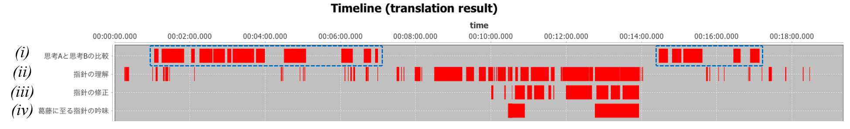

図8　高次レベル解釈表現の適用結果例

Figure 8　 Result Examples of Applied High-level Interpretation Representations.

7．むすび

　本研究では，外部観測することのできないメタ認知的思考プロセスの一端を捉えるための一つの方法論として，頭の中でのベース思考を対象としたメタ認知モニタリングとコントロールと，思考表現オブジェクトに外化されたベース思考活動のアウトプットを対象とした視線行為と思考操作行為の同型性に前提をおいたメタ思考解釈フレームワークを提案した．本研究の着想とメタ思考プロセスの計測・分析支援システムの連続性を維持し，設計意図への合意性を高めるために，ベース思考のアウトプット概念と思考表現オブジェクト概念を導入することによりフレームワークの前提を提示した．さらにこれを構成概念とステークホルダの作業プロセスの観点からフレームワークとして整備した．そして，本フレームワークに基づくシステム開発事例として，信念対立思考を題材とした思考外化アプリケーションと思考分析支援システムを構築した．

　分析結果の知見を共有・比較するためには，単にシステム開発するだけではなく，対象とする思考（メタ思考）を如何に捉えようとしているのかの前提について研究者間で合意を得るために，共通土台の上で議論できるようにすることが研究成果を健全に積み上げていく上で肝要である．本フレームワークにおける表現形式の妥当性や解釈結果の適用可能性については，今後検証すべき多くの点が残されてはいる．しかしながら，本研究のフレームワークに則して，ベース思考表現オントロジーに基づく思考外化アプリケーション及び思考分析支援システムを実現できたこと，また，規定された解釈表現に基づき，思考プロセスを捉える可能性を示す所期の動作を確認できたことにより，メタ思考プロセスを捉え，そのための知見を積み上げるという難題にアプローチできる可能性を示したことは本研究の貢献であると考えている．

　今後の課題として，本研究のフレームワークを洗練するとともに，看護思考法育成プログラムの実践を通して得られた添削データの詳細な分析を，思考分析支援システムを用いて進めていく予定である．また，大学初年次生を対象とした授業実践[22]において，初年次生の思考の成長度を測定することを目掛けた実践利用も行っており，思考プロセスの一端を視線と思考操作行為から捉えるという本研究の仮説の妥当性を継続的に検証していく予定である．

1. オントロジー構築ツール「法造（http://www.hozo.jp/hozo/）」を利用している．なお，本文では初出の概念に下線を引いている．
2. 現在，Allenの時間区間論理[20]を参考に時系列解析に利用可能なものを選定している．より柔軟な解釈表現を規定できるようにするため，SUBTRACT (L1, L2) （L2を除くL1の区間）などを追加していく予定である．
3. 2012年から継続して行われている看護思考法育成プログラムにおいて， 2015年末よりアイ思知を実践利用している．現在，添削者2名による看護師14名の成果物に対する26件の添削データがある．